**P**

**ROYEK**

**PENGEMBANGAN APLIKASI TERDISTRIBUSI**

**INSTITUT**

**TEKNOLOGI**

**DEL 2024**

*Nomor dokumen*

*:*

*D*

*T*

*-*

*P*

*ASTI*

*-*

*14*

*Tanggal:*

*2024-*

*05*

*-*

*15*

*Jumlah Halaman:*

*19*



**Dokumen Teknis**

**Aplikasi Inventory Apotek**

**Duma Menggunakan Arsitektur**

**Microservice**

**Tugas Proyek Akhir Semester**

**Mata Kuliah: Pengembangan Aplikasi Terdistribusi**

**Dipersiapkan oleh:**

11322016 - Horas MP Saragih Sidabalok

11322030 - Mario Andreas Manurung

11322045 - Nania Avantika Oligiviana Pangaribuan

11322060 - Vanessa Siahaan

|  |  |
| --- | --- |
| 11322016 | Horas MP Saragih Sidabalok |
| 11322030 | Mario Andreas Manurung |
| 11322045 | Nania Avantika Oligiviana Pangaribuan |
| 11322060 | Vanessa Siahaan |

**Untuk:**

**Institut Teknologi Del**

**2022**

**DAFTAR ISI**

1 Pendahuluan 1

1.1 Deskripsi Umum Aplikasi 1

1.2 Komponen Utama dalam Arsitektur Microservices 4

1.2.1 Antarmuka Pengguna (User Interface - UI): 4

1.2.2 Basis Data (Database): 4

1.2.3 Server: 4

1.2.4 Pull & Push Model: 4

1.3 Karakteristik Pengguna Aplikasi 4

1.4 Fungsi pada Aplikasi 5

2 Desain Rancangan Aplikasi 7

2.1 Use Case Diagram 7

2.2 Business Process Modeling Notation 7

2.2.1 Business Proses Login 8

2.2.2 Proses Bisnis Logout 8

2.2.3 Business Process Menambah Data Barang 9

2.2.4 Business Process Mengedit Data Barang 10

2.2.5 Business Process Menghapus Data Barang 10

2.2.6 Business Process Menambah Kategori Barang 11

2.2.7 Business Process Mengedit Kategori Barang 12

2.2.8 Business Process Menghapus Kategori Barang 12

2.2.9 Business Process Menambah Data Obat 13

2.2.10 Business Process Mengedit Data Obat 14

2.2.11 Business Process Menghapus Data Obat 14

2.2.12 Business Process Menambah Kategori Obat 15

2.2.13 Business Process Mengedit Kategori Obat 16

2.2.14 Business Process Menghapus Kategori Obat 17

2.2.15 Business Process Membuat Akun Staff 18

3 Pengujian Aplikasi 20

*Institut Teknologi Del*

*P*

*ASTI*

*-*

*14*

*i*

# Pendahuluan

Pada bab ini berisi tentang deskripsi umum aplikasi, karakteristik pengguna aplikasi dan fungsi pada aplikasi.

## Deskripsi Umum Aplikasi

Pembangunan Aplikasi berbasis mobile ini dirancang khusus untuk Sistem Inventory Apotek Duma. Aplikasi ini memungkinkan admin atau pemilik apotek serta staf untuk mengelola data obat dan barang secara efisien. Melalui aplikasi ini, pengguna dapat dengan mudah memasukkan, mengupdate, dan mengelola informasi terkait obat dan barang yang tersedia di apotek.

Aplikasi ini dibangun dengan menggunakan dua bahasa pemrograman yang berbeda untuk bagian back-end dan front-end. Untuk bagian back-end, digunakan bahasa Go yang dikenal dengan performanya yang tinggi dan efisien. Sedangkan untuk bagian front-end, digunakan bahasa Dart dengan framework Flutter, yang menawarkan kemampuan untuk membuat antarmuka pengguna yang responsif dan menarik. Aplikasi ini menggunakan arsitektur microservice, di mana sistem dibagi menjadi beberapa layanan kecil yang berdiri sendiri. Setiap layanan memiliki database-nya masing-masing dan berfungsi secara independen. Berikut adalah rincian layanan yang terdapat pada aplikasi ini:

1. **User Service**: Mengelola informasi pengguna, termasuk pendaftaran, otentikasi, dan otorisasi.
2. **Obat Service**: Menangani manajemen data obat, seperti nama obat, deskripsi, harga, dan stok.
3. **Barang Service**: Mengelola informasi barang selain obat, termasuk data inventory dan detail lainnya.

Setiap *service* akan berjalan secara *independent* sehingga satu *service* tidak akan memengaruhi *service* lainnya. Namun, meskipun berdiri sendiri, setiap *service* ini tetap saling terhubung antara satu dengan yang lainnya. Antarservice ini akan saling berkomunikasi dengan HTTP *Request* berstandar REST API. Setiap *database* pada masing-masing *service* memiliki *port* yang sama. Namun, port yang digunakan pada setiap *service* tersebut akan berbeda namun setiap data isolasi untuk menghindari konfilik antar layanan. Hal ini ditujukan sebagai pemisah antarservice sehingga saat satu *service* sedang tidak dapat dijalankan*,* maka *service* yang lainnya masih tetap dapat berjalan.

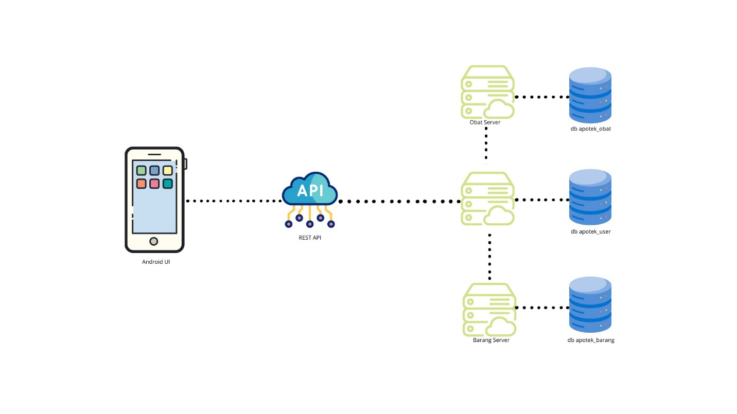

Gambar 1 Arsitektur Microservice

Gambar 1 menunjukkan arsitektur microservice untuk Aplikasi Inventory Apotek Duma. Aplikasi ini menggunakan REST API sebagai penghubung antara aplikasi mobile dan layanan back-end. Meskipun menggunakan bahasa yang berbeda, yaitu Dart (Flutter) untuk front-end dan Go untuk back-end, aplikasi tetap berjalan lancar berkat adopsi REST API. Di bagian back-end, terdapat tiga layanan yang masing-masing memiliki basis data sendiri:

1. User Service: Mengelola informasi pengguna dengan basis data apotek_user.
2. Obat Service: Menangani manajemen obat dengan basis data apotek_obat.
3. Barang Service: Bertanggung jawab atas barang lain dalam inventory dengan basis data apotek_barang.

Setiap layanan dirancang untuk beroperasi di port yang berbeda, memastikan kinerja yang optimal dan memungkinkan pemeliharaan yang terpisah. Dengan arsitektur ini, aplikasi dapat lebih fleksibel, efisien, dan mudah dikembangkan serta dikelola.

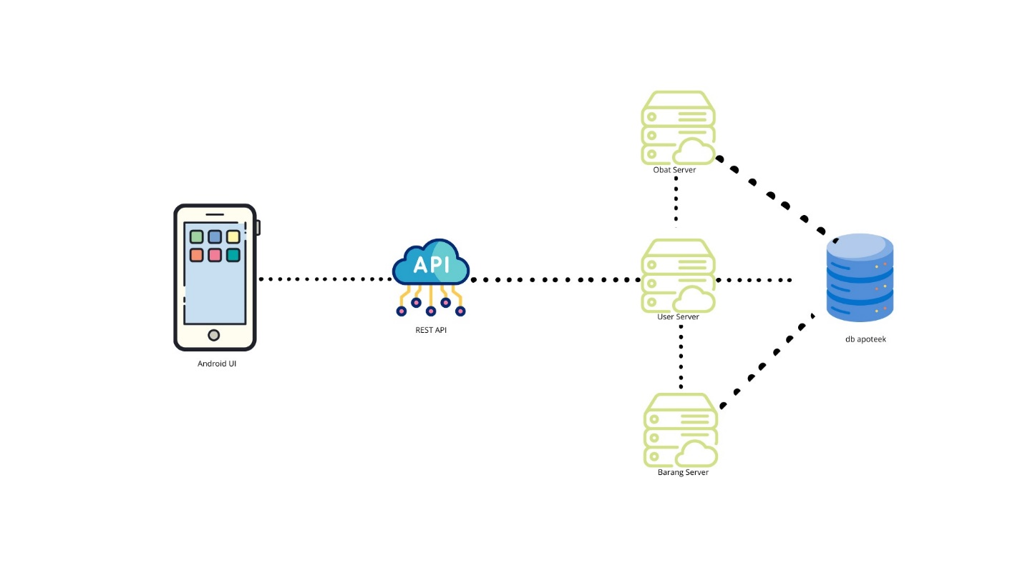

Gambar 2 Arsitektur Monolith

Arsitektur monolith adalah pendekatan tradisional dalam pengembangan perangkat lunak di mana semua komponen aplikasi, termasuk antarmuka pengguna, logika bisnis, dan akses data, dikelompokkan dalam satu kode basis besar yang di-deploy sebagai satu unit pada server. Meskipun menawarkan kesederhanaan dalam pengembangan awal dan kinerja optimal melalui interaksi antar modul yang cepat, arsitektur ini memiliki keterbatasan dalam skalabilitas dan pemeliharaan, karena perubahan kecil memerlukan penerapan ulang seluruh aplikasi dan ketergantungan antar komponen membuatnya sulit untuk dimodifikasi tanpa mempengaruhi keseluruhan sistem. Kesalahan pada satu bagian dapat menyebabkan kegagalan total, menjadikannya kurang ideal untuk aplikasi yang memerlukan fleksibilitas, skalabilitas, dan ketahanan tinggi seiring pertumbuhan.

## Komponen Utama dalam Arsitektur Microservices

### Antarmuka Pengguna (User Interface - UI):

Antarmuka pengguna adalah bagian dari sistem yang berinteraksi langsung dengan pengguna akhir. Dalam konteks layanan mikro, antarmuka pengguna sering kali terdiri dari front-end yang bisa berupa aplikasi web, aplikasi seluler, atau aplikasi desktop.

### Basis Data (Database):

Basis data adalah tempat penyimpanan data yang digunakan oleh berbagai layanan dalam sistem. Dalam arsitektur monolitik, biasanya ada satu basis data besar yang melayani seluruh aplikasi. Namun, dalam arsitektur layanan mikro, setiap layanan mikro dapat memiliki basis data sendiri.

### Server:

Server adalah mesin atau lingkungan yang menjalankan layanan aplikasi. Dalam arsitektur layanan mikro, setiap layanan mikro berjalan pada servernya sendiri atau dalam lingkungan kontainer terpisah.

### Pull & Push Model:

Pull & push model adalah mekanisme untuk pertukaran data antara layanan dalam sistem. Model tarik (pull) berarti layanan meminta data dari layanan lain ketika dibutuhkan, sedangkan model dorong (push) berarti layanan mengirimkan data ke layanan lain secara proaktif.

Implementasi dalam Layanan Mikro:

Model Tarik (Pull): Layanan mikro dapat melakukan panggilan API atau query untuk mengambil data saat diperlukan. Ini mengurangi konsumsi sumber daya karena data hanya diminta saat dibutuhkan.

Model Dorong (Push): Layanan mikro mengirim data ke layanan lain melalui mekanisme seperti event streaming atau message queue. Ini sangat efektif untuk real-time data updates dan sinkronisasi antar layanan.

Dengan arsitektur layanan mikro, masing-masing komponen ini dapat dikembangkan, dikelola, dan diskalakan secara independen, memungkinkan perusahaan untuk lebih responsif terhadap perubahan kebutuhan bisnis dan teknologi.

## Karakteristik Pengguna Aplikasi

Pada Aplikasi Management Invetory Apotek Duma ini, terdapat dua kategori pengguna. Kategori pengguna pada aplikasi adalah *admin* dan *staff.* Karakteristik pengguna aplikasi dilampirkan pada Tabel 1.

Table . Karakteristik Pengguna Aplikasi

|  |  |  |  |  |
| --- | --- | --- | --- | --- |
| **Kategori Pengguna** | **Fungsi** |  | | **Hak Akses ke Aplikasi** |
| *Admin* | Mengelola data dalam aplikasi | 1.  2. | | Akses ke menu login  Akses ke fungsi penambahan, pengubahan, dan penghapusan obat  dan kategori |
|  |  |  | 1. Akses ke fungsi penambahan, pengubahan, dan penghapusan data barang dan kategori 2. Akses ke fungsi untuk menambah akun staff 3. Akses untuk keluar sistem melalui *logout* | | |
| *Staff* | Mengelola data dalam aplikasi |  | 1. Akses ke menu *login* 2. Akses ke fungsi penambahan, pengubahan, dan penghapusan obat dan kategori 3. Akses ke fungsi penambahan, pengubahan, dan penghapusan obat dan kategori 4. Akses untuk keluar sistem melalui *logout* | | |

## Fungsi pada Aplikasi

Adapun fungsi yang terdapat pada Aplikasi Management Inventory Apotek Duma ini, yaitu:

1. Fungsi *login*

Fungsi *login* digunakan oleh *admin* dan *staff* untuk dapat masuk dan mengakses aplikasi*.*

1. Fungsi mengelola obat

Fungsi mengelola obat digunakan oleh *admin* dan *staff* untuk menambahkan, mengubah, dan menghapus obat. Hal ini bertujuan untuk dapat menampilkan dan mengelolah data obat*.*

1. Fungsi mengelola barang

Fungsi mengelola barang digunakan oleh *admin* dan *staff* untuk menambahkan, mengubah, dan menghapus barang. Hal ini bertujuan untuk dapat menampilkan dan mengelolah data barang*.*

1. Fungsi mengelola kategori obat

Fungsi mengelola kagtegori obat digunakan oleh *admin* dan *staff* untuk menambahkan, mengubah, dan menghapus kategori obat. Hal ini bertujuan untuk dapat menampilkan dan mengelolah data obat*.*

1. Fungsi mengelola kategori barang

Fungsi mengelola kategori barang digunakan oleh *admin* dan *staff* untuk menambahkan, mengubah, dan menghapus kategori barang. Hal ini bertujuan untuk dapat menampilkan dan mengelolah data barang*.*

1. Fungsi menambah akun staff

Fungsi menambah akun staff digunakan oleh *admin* untuk menambahkan akun staff. Hal ini bertujuan untuk dapat menampilkan dan menambah akun staff pada aplikasi*.*

1. Fungsi *logout*

Fungsi *logout* digunakan oleh *admin* dan *staff* untuk dapat keluar dari aplikasi*.*

# Desain Rancangan Aplikasi

Pada bab ini berisi tentang desain rancangan aplikasi, yaitu *use case* diagram dan *business process modeling notation* (BPMN).

## Use Case Diagram

*Use case* diagram pada Gambar 3 memuat setiap fungsi yang dapat dijalankan pada aplikasi. Aplikasi inventory apotek duma ini dapat digunakan oleh 2 *role,* yaitu sebagai *admin* dan *staff.* Kedua *role* harus melakukan *login* ke dalam aplikasi. Yang menjadi pembeda dari kedua *role* tersebut terletak pada dimana admin yang dapat menambahkan akun *staff*. *admin* dapat mengelola semua fungsi, sedangkan *staff* dapat mengelolah semua fungsi selain membuat akun staff.

*Use case* diagram Aplikasi inventory apotek duma terlampir pada Gambar 3.

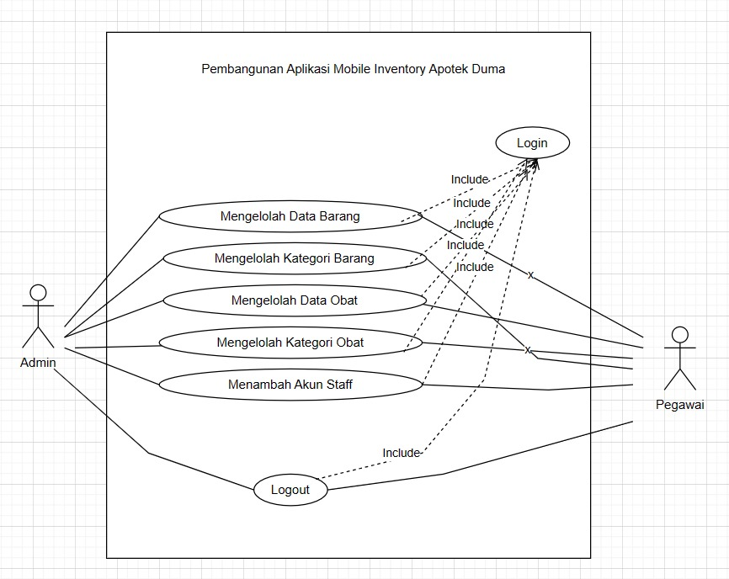

Gambar 3 Use case Diagram pembangunan Aplikasi Mobile Inventory Apotek duma

## Business Process Modeling Notation

Setiap fungsi pada aplikasi dapat dijalankan dengan proses yang tertera pada setiap *business process modeling notation* berikut.

### Business Proses Login

Proses bisnis login dimana *user (admin* atau *staff)* terlebih dahulu mengakses aplikasi mobile kemudian *user (admin* atau *staff)* melakukan login, *user (admin* atau *staff)* mengisi form yang ditampilkan sistem yaitu *username* dan *password* *user (admin* atau *staff)* dapat memasukan *username* dan *password* kemudian masuk ke aplikasi sebagia *user (admin* atau *staff).* Berikut merupakangambar BPMN login dapat dilihat pada gambar 4.

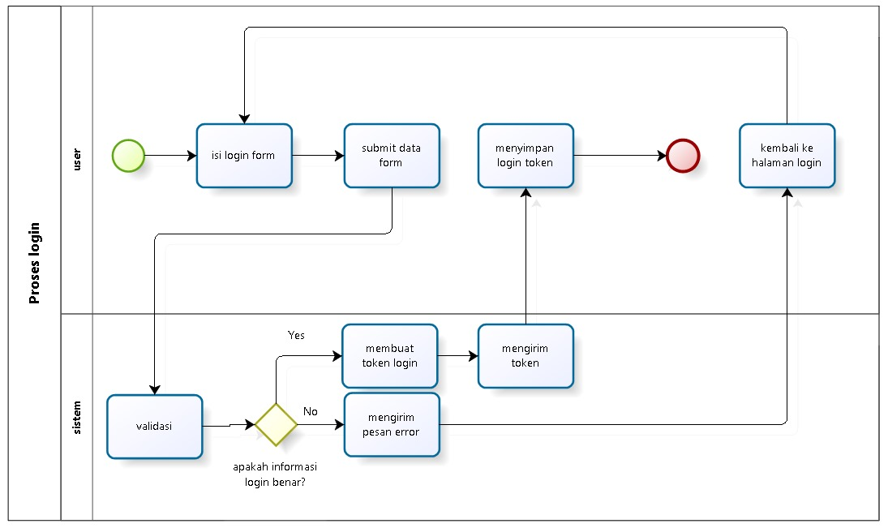

Gambar 4 BPMN Login

### Proses Bisnis Logout

Fungsi *logout* digunakan oleh *user* (*seller* dan *customer*)untuk dapat keluar dari aplikasi*.* Saat *user* menekan tombol ‘Logout’, aplikasi akan menampilkan halaman *login*. Proses bisnis *logout* pada aplikasi terlampir pada Gambar 5.

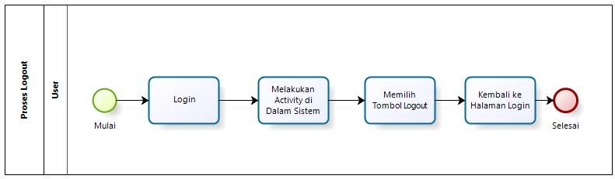

Gambar 5 BPMN Logout

### Business Process Menambah Data Barang

Dalam proses menambahkan jumlah data barang yang dilakukan oleh *user (admin* atau *staff)* diwajibkan untuk terlebih dahulu *login* untuk masuk ke halaman admin. Kemudian *user (admin* atau *staff)* memilih menu barang, kemudian *user (admin* atau *staff)* masuk ke halaman daftar barang dan memilih tombol “Tambah data”. Setelah itu, *user (admin* atau *staff)* dapat mengisi data berupa form dan mengisi yang ditampilkan oleh sistem. Setelah data form telah diisi, dan sudah sesuai dengan kelengkapan data maka *user (admin* atau *staff)* dapat menyimpan jumlah barang dengan menekan tombol “submit” tersebut. Gambar berikut merupakanBPMN menambah data barang dapat dilihat pada gambar 6.

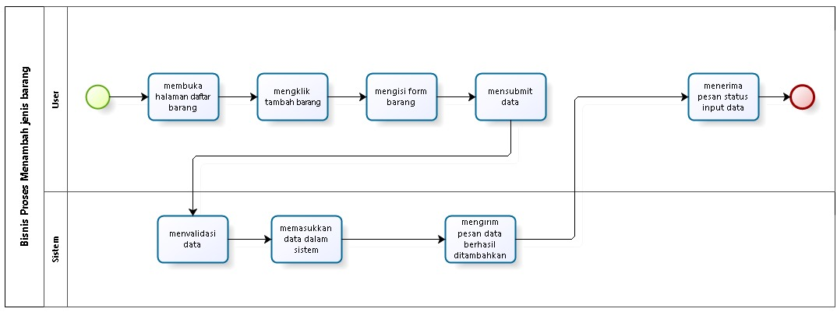

Gambar 6 BPMN Menambah Data Barang

### Business Process Mengedit Data Barang

Selain menambah jumlah barang *user (admin* atau *staff)* juga dapat mengedit jumlah barang yang dilakukan oleh *user (admin* atau *staff)* terlebih dahulu melakukan *login* untuk masuk ke halaman daftar barang. Kemudian *user (admin* atau *staff)* memilih menu barang lalu masuk ke halaman dan memilih tombol “Edit”. Kemudian *user (admin* atau *staff)* dapat mengedit jumlah barang dengan mengubah form isian data yang sebelumnya sudah pernah dilakukan pengisian data. Jika form isian data sudah diubah dan telah sesuai dengan data yang sebenarnya, maka *user (admin* atau *staff)* dapat menyimpan data penduduk tersebut. Secara otomatis, tampilan sistem akan berubah sesuai data yang telah diedit. Gambar berikut merupakan BPMN mengedit data barang dapat dilihat pada gambar 7.

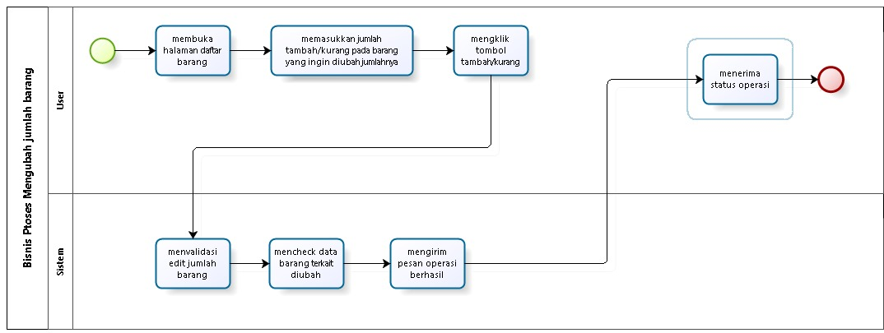

Gambar 7 BPMN Mengedit Data Barang

### Business Process Menghapus Data Barang

*user (admin* atau *staff)* dapat menghapus jumlah barang yang sudah di*upload* sebelumnya. Dalam proses menghapus jumlah barang *user (admin* atau *staff)* diharuskan untuk *login* terlebih dahulu. Kemudian *user (admin* atau *staff)* memilih menu barang, masuk ke halaman daftar barang dan memilih tombol “hapus”. Setelah itu, *user (admin* atau *staff)* dapat menghapus jumlah barang dengan memilih tombol “hapus” yang telah ditampilkan di sistem. Gambar berikut merupakan BPMN menghapus data barang dapat dilihat pada gambar 8.

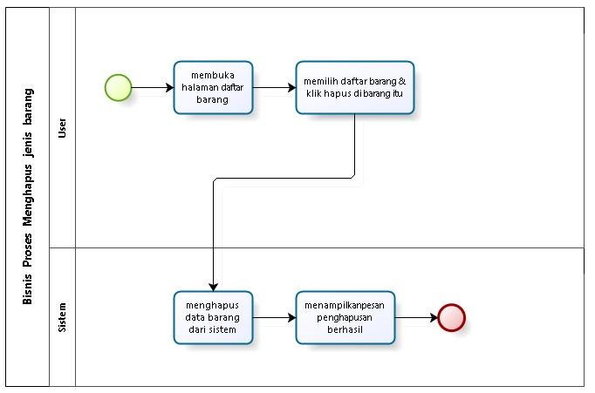

Gambar 8 BPMN Menghapus Data Barang

### Business Process Menambah Kategori Barang

Dalam proses menambahkan kategori barang yang dilakukan oleh *user (admin* atau *staff)* diwajibkan untuk terlebih dahulu *login* untuk masuk ke halaman admin. Kemudian *user (admin* atau *staff)* memilih menu barang, kemudian *user (admin* atau *staff)* masuk ke halaman daftar kategori dan memilih tombol “Tambah data”. Setelah itu, *user (admin* atau *staff)* dapat mengisi data berupa form dan mengisi yang ditampilkan oleh sistem. Setelah data form telah diisi, dan sudah sesuai dengan kelengkapan data maka *user (admin* atau *staff)* dapat menyimpan jumlah barang dengean menekan tombol “submit” tersebut. Gambar berikut merupakan BPMN menambah kategori barang dapat dilihat pada gambar 9.

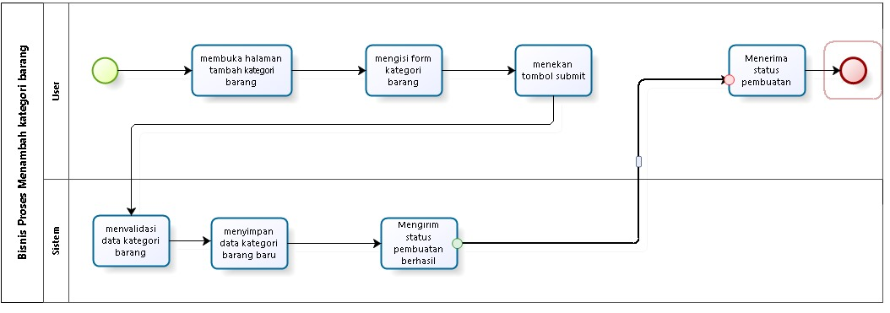

Gambar 9 BPMN Menambah Kategori Barang

### Business Process Mengedit Kategori Barang

Selain menambah jumlah barang *user (admin* atau *staff)* juga dapat mengedit kategori barang yang dilakukan oleh *user (admin* atau *staff)* terlebih dahulu melakukan *login* untuk masuk ke halaman daftar kategori. Kemudian *user (admin* atau *staff)* memilih menu barang lalu masuk ke halaman dan memilih tombol “Edit”. Kemudian *user (admin* atau *staff)* dapat mengedit kategori barang dengan mengubah form isian data yang sebelumnya sudah pernah dilakukan pengisian data. Jika form isian data sudah diubah dan telah sesuai dengan data yang sebenarnya, maka *user (admin* atau *staff)* dapat menyimpan kategori barang tersebut. Secara otomatis, tampilan sistem akan berubah sesuai data yang telah diedit. Gambar berikut merupakan BPMN mengedit kategori barang dapat dilihat pada gambar 10.

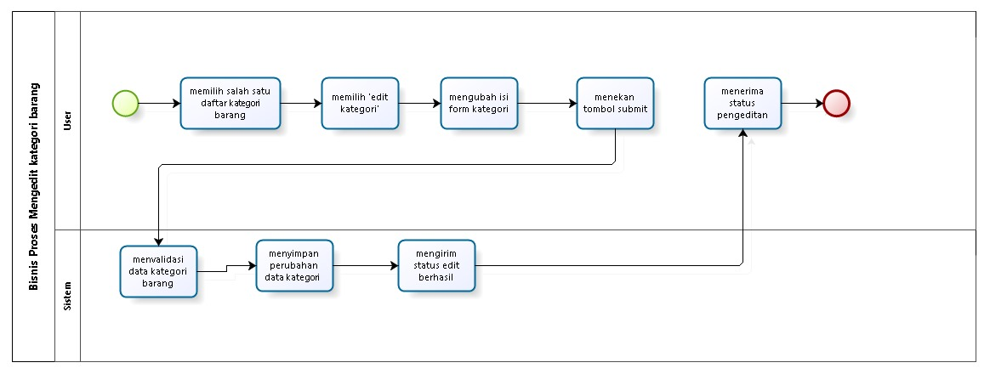

Gambar 10 BPMN Mengedit Kategori Barang

### Business Process Menghapus Kategori Barang

*user (admin* atau *staff)* dapat menghapus kategori barang yang sudah di*upload* sebelumnya. Dalam proses menghapus kategori barang *user (admin* atau *staff)* diharuskan untuk *login* terlebih dahulu. Kemudian *user (admin* atau *staff)* memilih menu barang, masuk ke halaman kategori barang dan memilih tombol “hapus”. Setelah itu, *user (admin* atau *staff)* dapat menghapus jumlah barang dengan memilih tombol “hapus” yang telah ditampilkan di sistem. Gambar berikut merupakan BPMN menghapus jumlah barang dapat dilihat pada gambar 11.

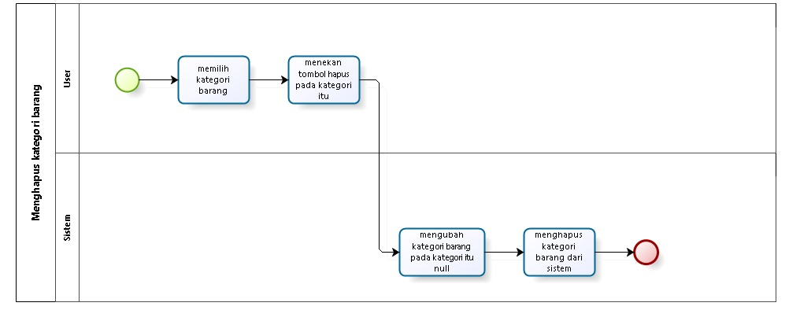

Gambar 11 BPMN Menghapus Kategori Barang

### Business Process Menambah Data Obat

Dalam proses menambahkan jumlah data obat yang dilakukan oleh *user (admin* atau *staff)* diwajibkan untuk terlebih dahulu *login* untuk masuk ke halaman admin. Kemudian *user (admin* atau *staff)* memilih menu obat, kemudian *user (admin* atau *staff)* masuk ke halaman daftar obat dan memilih tombol “Tambah data”. Setelah itu, *user (admin* atau *staff)* dapat mengisi data berupa form dan mengisi yang ditampilkan oleh sistem. Setelah data form telah diisi, dan sudah sesuai dengan kelengkapan data maka *user (admin* atau *staff)* dapat menyimpan jumlah barang dengan menekan tombol “submit” tersebut. Gambar berikut merupakanBPMN menambah data obat dapat dilihat pada gambar 12.

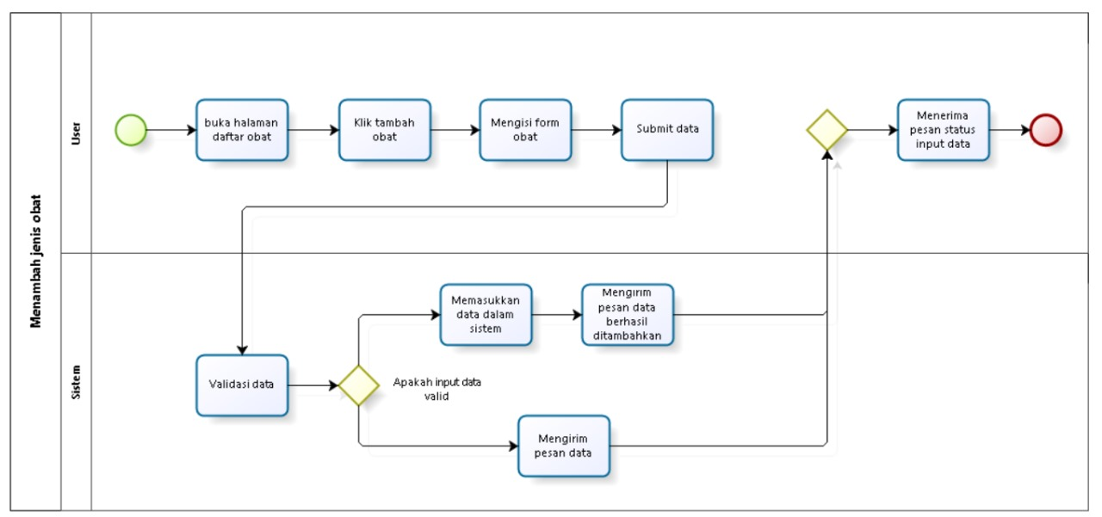

Gambar 12 Menambah Data Obat

### Business Process Mengedit Data Obat

Selain menambah jumlah obat *user (admin* atau *staff)* juga dapat mengedit jumlah obat yang dilakukan oleh *user (admin* atau *staff)* terlebih dahulu melakukan *login* untuk masuk ke halaman daftar obat. Kemudian *user (admin* atau *staff)* memilih menu barang lalu masuk ke halaman dan memilih tombol “Edit”. Kemudian *user (admin* atau *staff)* dapat mengedit jumlah obat dengan mengubah form isian data yang sebelumnya sudah pernah dilakukan pengisian data. Jika form isian data sudah diubah dan telah sesuai dengan data yang sebenarnya, maka *user (admin* atau *staff)* dapat menyimpan data obat tersebut. Secara otomatis, tampilan sistem akan berubah sesuai data yang telah diedit. Gambar berikut merupakan BPMN mengedit data obat dapat dilihat pada gambar 13.

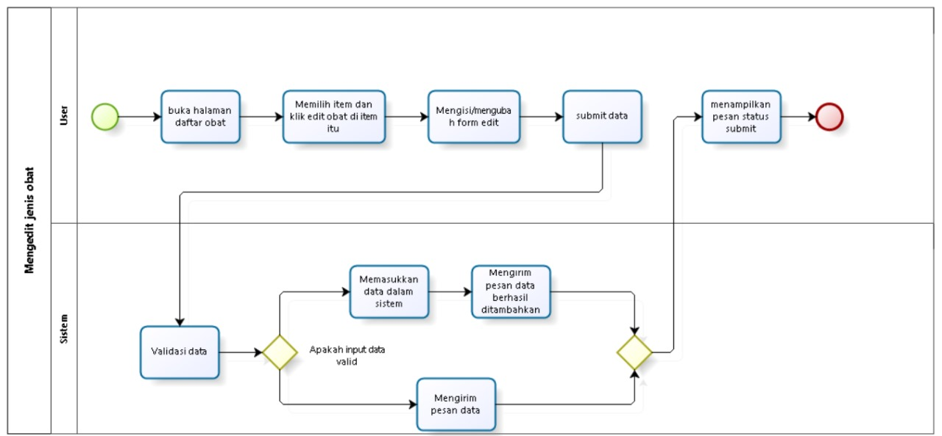

Gambar 13 BPMN Mengedit Data obat

### Business Process Menghapus Data Obat

*user (admin* atau *staff)* dapat menghapus jumlah obat yang sudah di*upload* sebelumnya. Dalam proses menghapus jumlah obat *user (admin* atau *staff)* diharuskan untuk *login* terlebih dahulu. Kemudian *user (admin* atau *staff)* memilih menu obat, masuk ke halaman daftar obat dan memilih tombol “hapus”. Setelah itu, *user (admin* atau *staff)* dapat menghapus jumlah obat dengan memilih tombol “hapus” yang telah ditampilkan di sistem. Gambar berikut merupakan BPMN menghapus data obat dapat dilihat pada gambar 14.

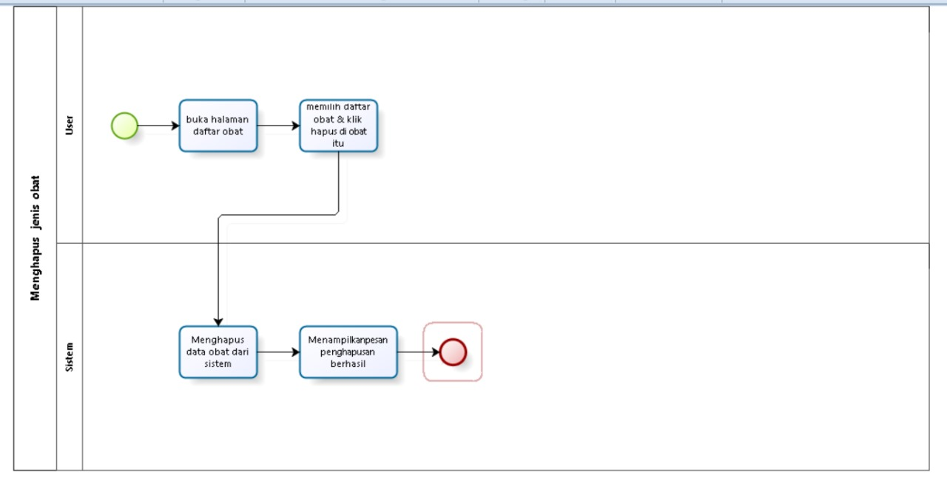

Gambar 14 BPMN Menghapus Data Barang

### Business Process Menambah Kategori Obat

Dalam proses menambahkan kategori obat yang dilakukan oleh *user (admin* atau *staff)* diwajibkan untuk terlebih dahulu *login* untuk masuk ke halaman admin. Kemudian *user (admin* atau *staff)* memilih menu obat, kemudian *user (admin* atau *staff)* masuk ke halaman daftar kategori dan memilih tombol “Tambah data”. Setelah itu, *user (admin* atau *staff)* dapat mengisi data berupa form dan mengisi yang ditampilkan oleh sistem. Setelah data form telah diisi, dan sudah sesuai dengan kelengkapan data maka *user (admin* atau *staff)* dapat menyimpan jumlah obat dengan menekan tombol “submit” tersebut. Gambar berikut merupakan BPMN menambah kategori obat dapat dilihat pada gambar 15.



Gambar 15 BPMN Menambah Kategori Barang

### Business Process Mengedit Kategori Obat

Selain menambah jumlah obat *user (admin* atau *staff)* juga dapat mengedit kategori obat yang dilakukan oleh *user (admin* atau *staff)* terlebih dahulu melakukan *login* untuk masuk ke halaman daftar kategori. Kemudian *user (admin* atau *staff)* memilih menu obat lalu masuk ke halaman dan memilih tombol “Edit”. Kemudian *user (admin* atau *staff)* dapat mengedit kategori barang dengan mengubah form isian data yang sebelumnya sudah pernah dilakukan pengisian data. Jika form isian data sudah diubah dan telah sesuai dengan data yang sebenarnya, maka *user (admin* atau *staff)* dapat menyimpan kategori obat tersebut. Secara otomatis, tampilan sistem akan berubah sesuai data yang telah diedit. Gambar berikut merupakan BPMN mengedit kategori obat dapat dilihat pada gambar 16.

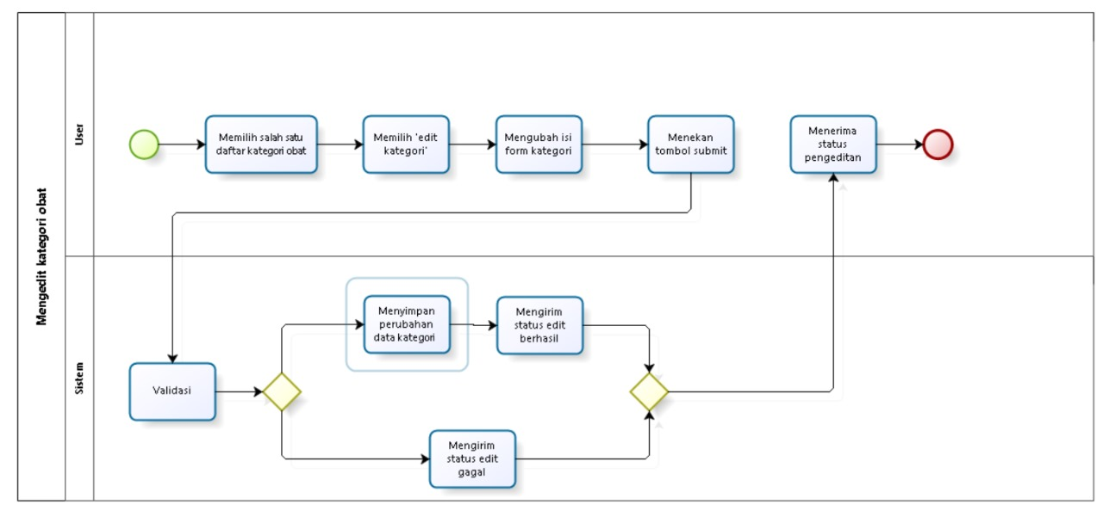

Gambar 16 BPMN Mengedit Kategori Barang

### Business Process Menghapus Kategori Obat

*user (admin* atau *staff)* dapat menghapus kategori obat yang sudah di*upload* sebelumnya. Dalam proses menghapus kategori obat *user (admin* atau *staff)* diharuskan untuk *login* terlebih dahulu. Kemudian *user (admin* atau *staff)* memilih menu obat, masuk ke halaman kategori barang dan memilih tombol “hapus”. Setelah itu, *user (admin* atau *staff)* dapat menghapus jumlah obat dengan memilih tombol “hapus” yang telah ditampilkan di sistem. Gambar berikut merupakan BPMN menghapus data obat dapat dilihat pada gambar 16.

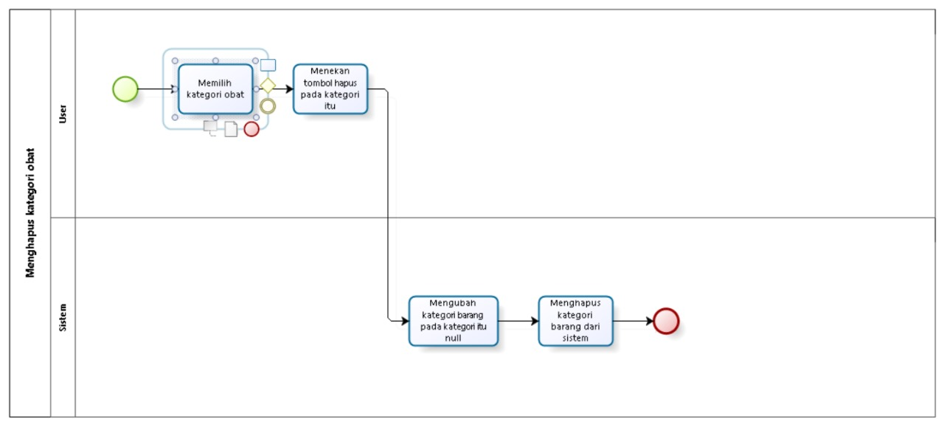

Gambar 17 BPMN Menghapus Kategori Barang

### Business Process Membuat Akun Staff

Dalam proses membuat akun staff yang dilakukan oleh *user (admin)* diwajibkan untuk terlebih dahulu *login* untuk masuk ke halaman. Kemudian *user (admin)* memilih menu pegawai, kemudian *user (admin)* masuk ke halaman pegawai dan memilih tombol “Tambah”. Setelah itu, *user (admin)* dapat mengisi data berupa form dan mengisi yang ditampilkan oleh sistem. Setelah data form telah diisi, dan sudah sesuai dengan kelengkapan data maka *user (admin)* dapat menyimpan akun pegawai dengan menekan tombol “submit” tersebut. Gambar berikut merupakan BPMN membuat akun staff dapat dilihat pada gambar 18.

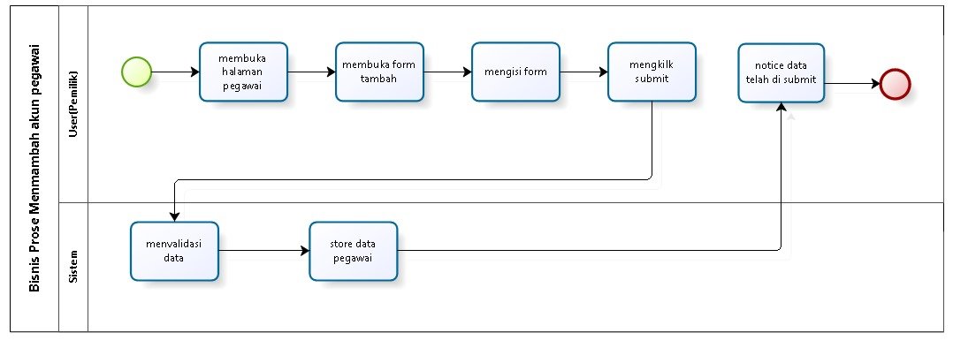

Gambar BPMN Membuat akun staff

# Pengujian Aplikasi

Pada pengujian ini, kami berfokus pada *microservice* yang sedang kami uji berhasil atau *down.*

#### 

**Table 2 Pengujian service input data obat**

|  |  |  |  |
| --- | --- | --- | --- |
| **Nama Butir Uji** | Pengujian *service input data obat* | | |
| **Tujuan** | Untuk mengetahui apakah *service user dan service obat* berjalan saat *service produk down.* | | |
| **Tanggal Pengujian** | 15/05/2024 | | |
| **Penguji** | Kelompok 14 | | |
| **Skenario Pengujian** | | | |
| * Menjalankan service obat | | | |
| **Kriteria Evaluasi Hasil** | | | |
| Berhasil menjalankan *service* obat | | | |
| **Kasus dan Hasil Pengujian** | | | |
| **Data Masukan** | **Yang diharapkan** | **Pengamatan** | **Kesimpulan** |
| *Service*  dinonaktifkan | Service *user* dan obat  berjalan | Sesuai yang diharapkan | [X] diterima  [ ] ditolak |
| **Catatan** | | | |
|  | | | |

**Table 3 Pengujian service input data barang**

|  |  |  |  |
| --- | --- | --- | --- |
| **Nama Butir Uji** | Pengujian *service user login* | | |
| **Tujuan** | Untuk mengetahui apakah *service user* berjalan saat *service lain down* | | |
| **Tanggal Pengujian** | 15/05/2024 | | |
| **Penguji** | Kelompok 14 | | |
| **Skenario Pengujian** | | | |
| * Menjalankan service user | | | |
| **Kriteria Evaluasi Hasil** | | | |
| Berhasil menjalankan *service* user | | | |
| **Kasus dan Hasil Pengujian** | | | |
| **Data Masukan** | **Yang diharapkan** | **Pengamatan** | **Kesimpulan** |
| *Service*  dinonaktifkan | Service *user*  berjalan | Sesuai yang diharapkan | [X] diterima  [ ] ditolak |
| **Catatan** | | | |
|  | | | |

Table 4 Pengujian service input akun staff

|  |  |  |  |
| --- | --- | --- | --- |
| **Nama Butir Uji** | Pengujian *service input data staff* | | |
| **Tujuan** | Untuk mengetahui apakah *service user berjalan saat service lain down* | | |
| **Tanggal Pengujian** | 15/05/2024 | | |
| **Penguji** | Kelompok 14 | | |
| **Skenario Pengujian** | | | |
| * Menjalankan service user | | | |
| **Kriteria Evaluasi Hasil** | | | |
| Berhasil menjalankan *service* user | | | |
| **Kasus dan Hasil Pengujian** | | | |
| **Data Masukan** | **Yang diharapkan** | **Pengamatan** | **Kesimpulan** |
| *Service lain*  dinonaktifkan | Service *user*  berjalan | Sesuai yang diharapkan | [X] diterima  [ ] ditolak |
| **Catatan** | | | |
|  | | | |